Приняли участие в лыжных соревнованиях
31.01.2022
Приняли участие в лыжных соревнованиях
20 января на территории спортивной базы парка отдыха имени Героя России Ларисы Лазутиной в подмосковном городе Одинцово прошли соревнования по лыжным гонкам Спартакиады территориального пожарно-спасательного гарнизона города Москвы. В соревнованиях участвовали спортсмены сборных команд подразделений Департамента ГОЧСиПБ и Главного управления МЧС России по городу Москве.
Всего в трех группах состязались 24 коллектива и 170 человек. Забеги проводились среди трех категорий — «мужчины до 40 лет», «мужчины старше 40 лет» и «женщины». Лыжникам предстояло преодолеть дистанции три и пять километров свободным стилем и показать лучшее время.
Сборная команда Московской городской поисково-спасательной службы на водных объектах была представлена работниками спасательных станций «Кожухово», «Фили» и «Крымский мост». Наилучший результат по итогам соревнований показал Виталий Мякишев, спасатель станции «Крымский мост», занявший четвертое место в группе в категории «мужчины после 40 лет».
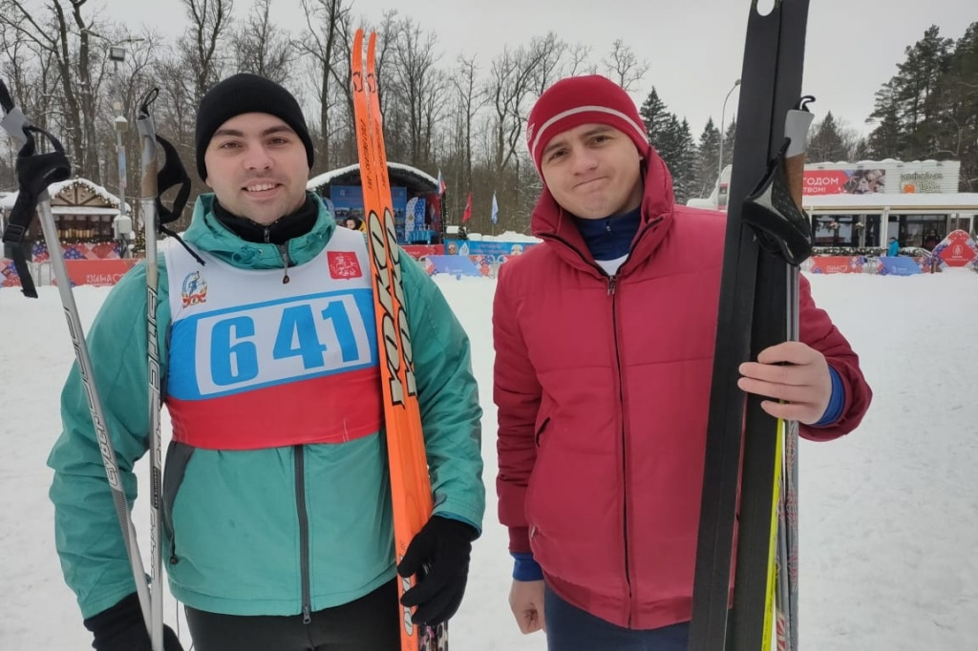

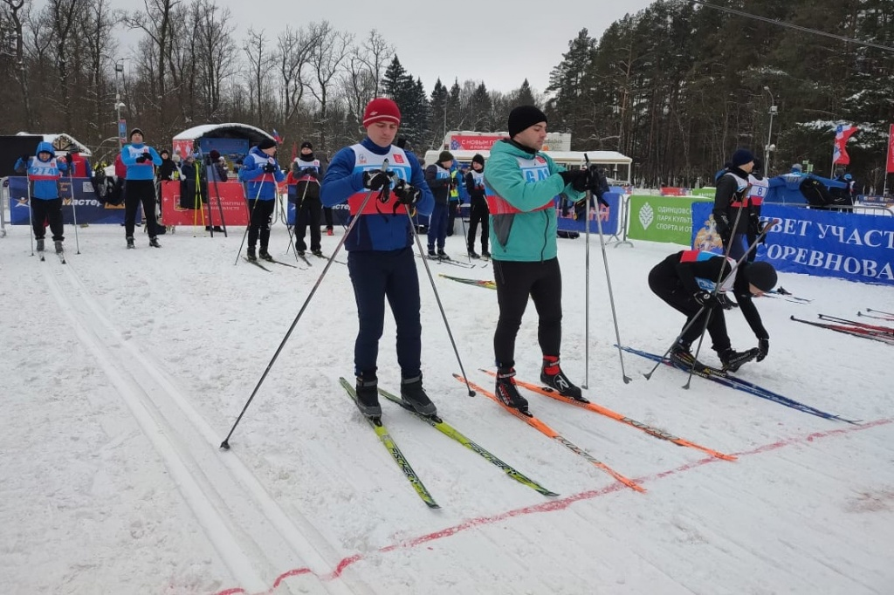
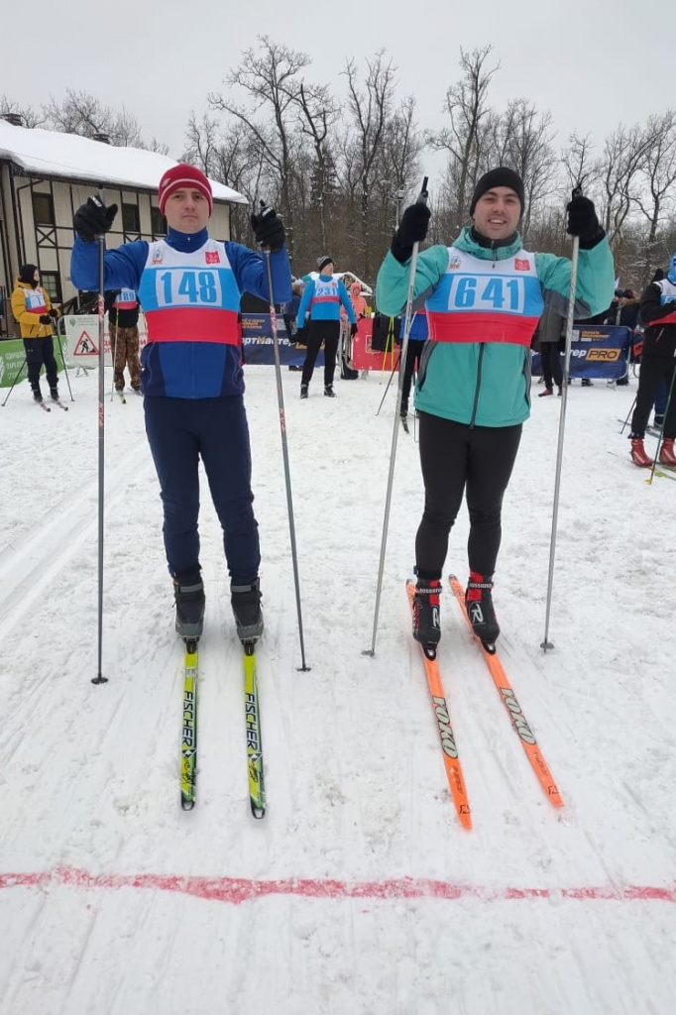

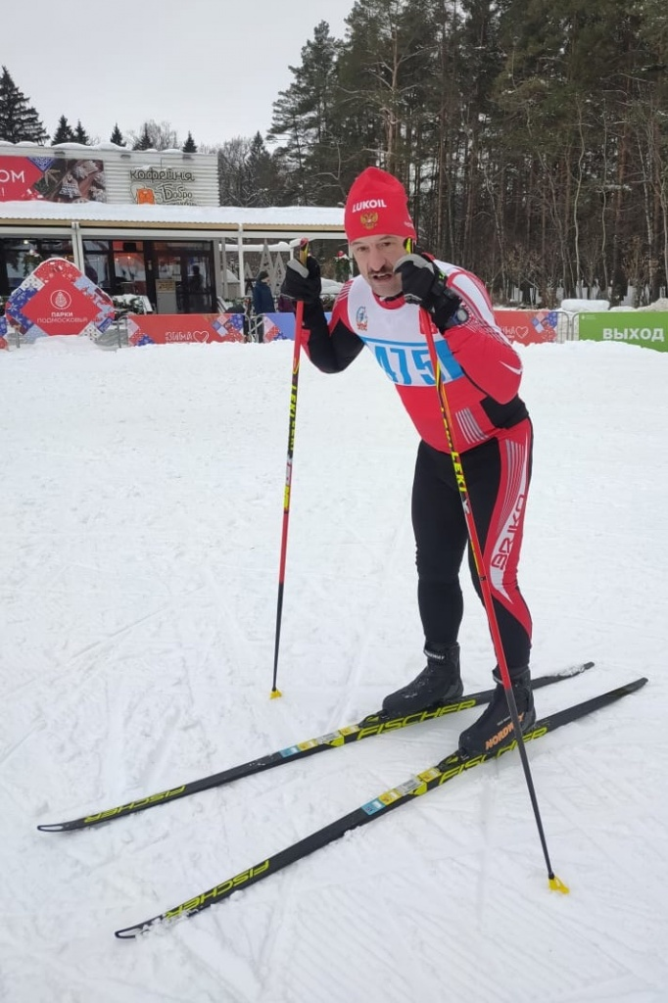

Адрес страницы: http://mgpss.mos.ru/presscenter/news/detail/10588015.html
ГКУ «Московская городская поисково-спасательная служба на водных объектах»

